Зимний участок детского сада «Ромашка»
СП МАОУ Шишкинская СОШ
Фигура №1 «Лягушка»
Игра «Попади в цель»
Задача попасть в рот лягушке. Кто больше мячей закинет, тот выиграл.
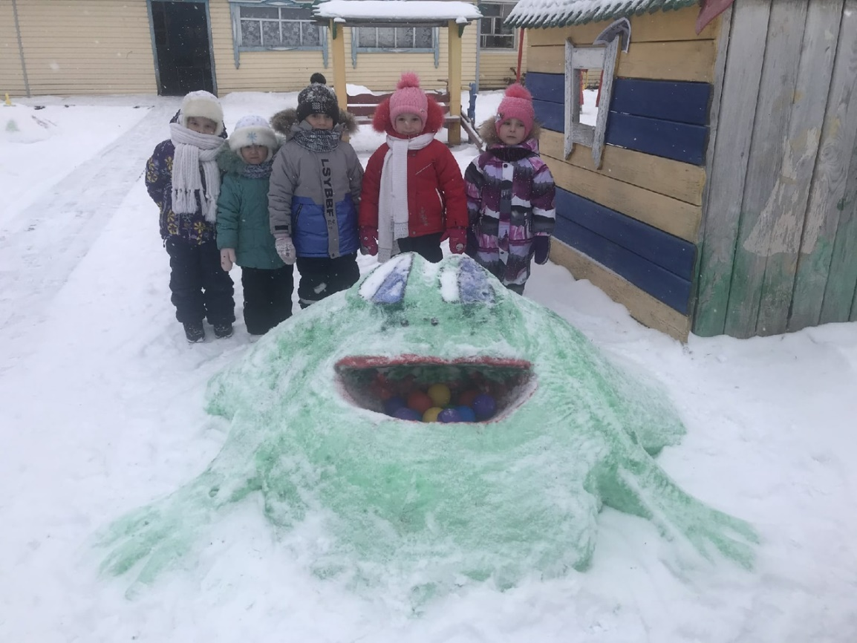
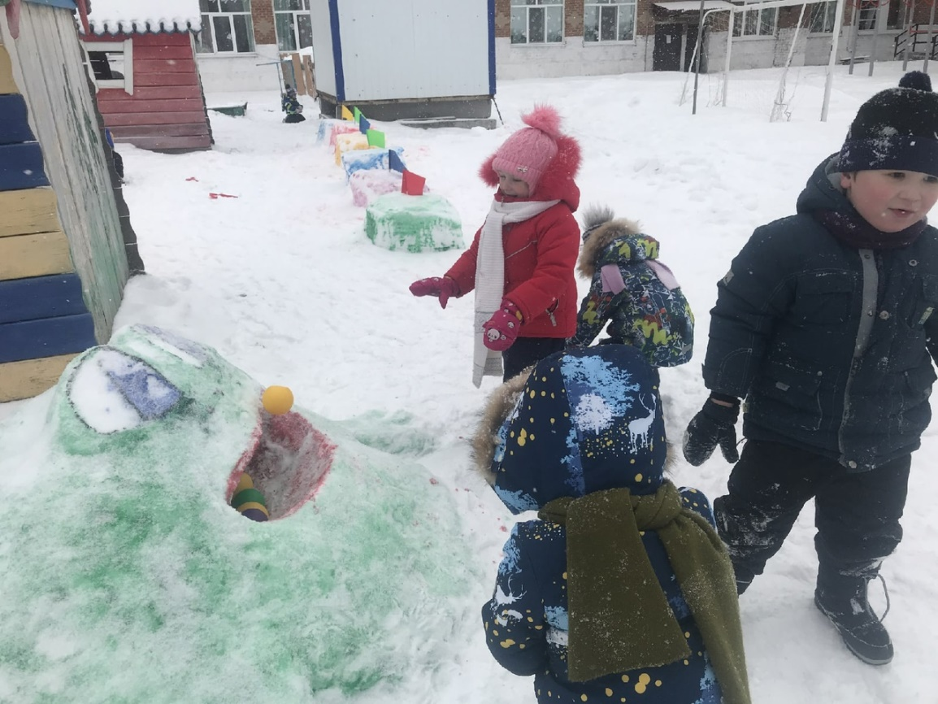

Фигура № 2 «Спираль»
Задача скатывать мячи с верхушки фигуры.
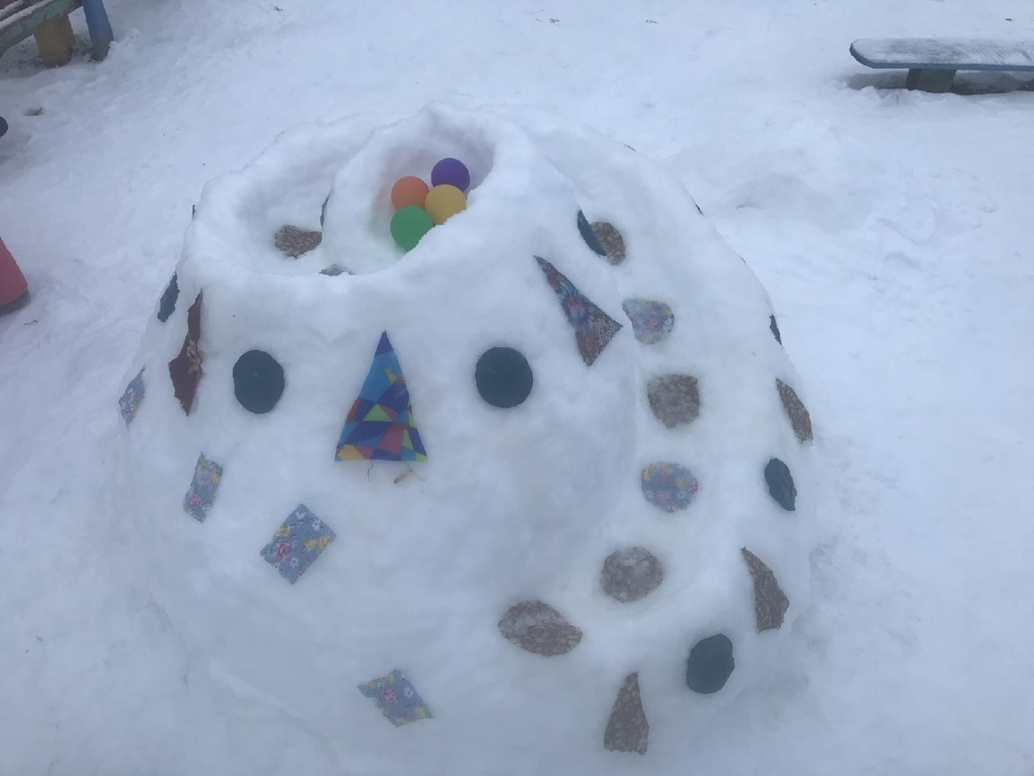
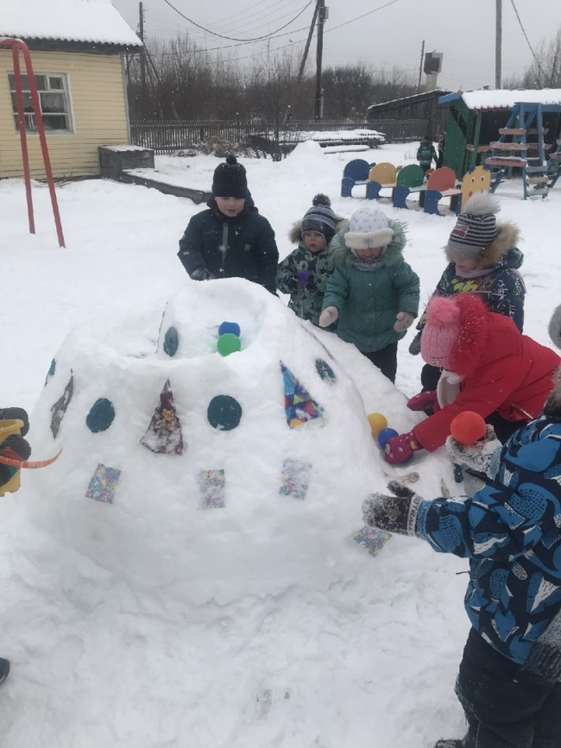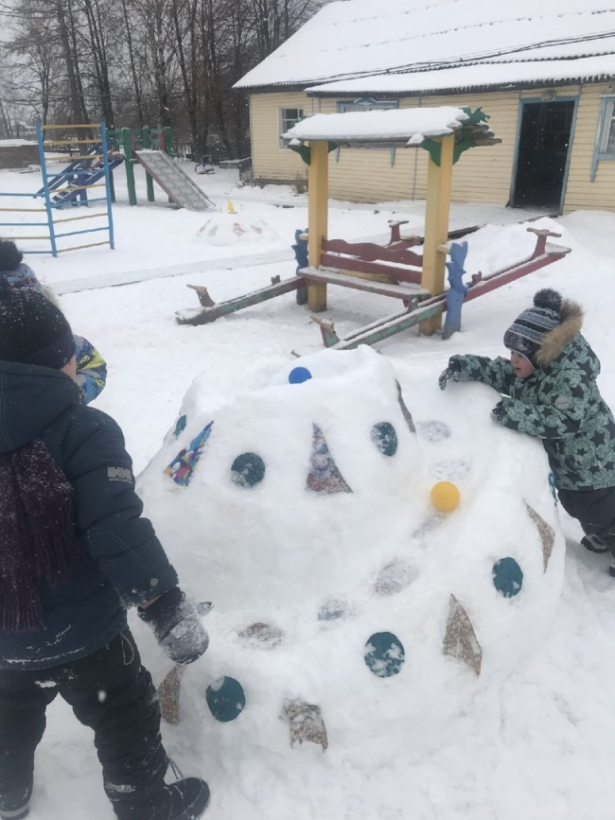

Фигура № 3 «Кольцеброс»
Задача попасть кольцом в цель.
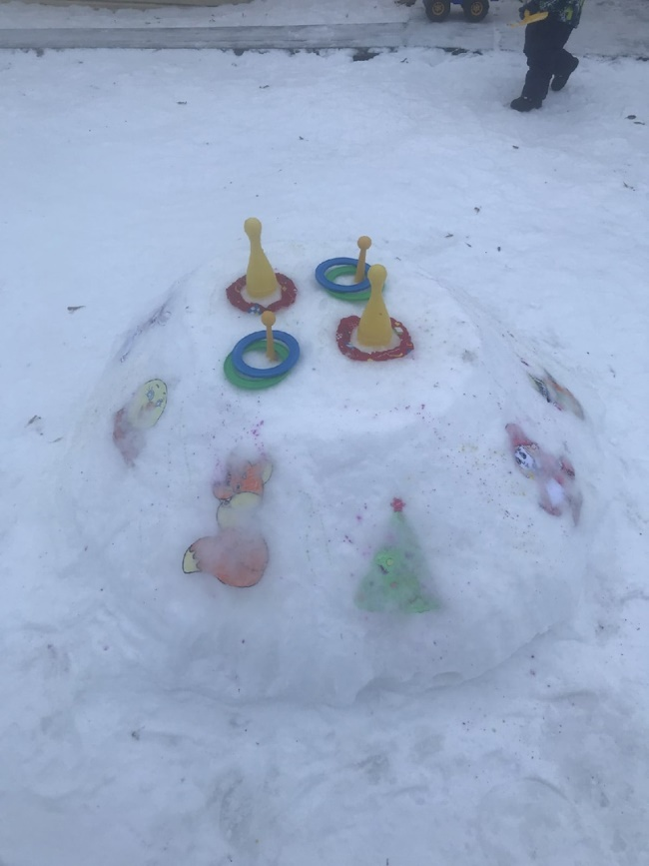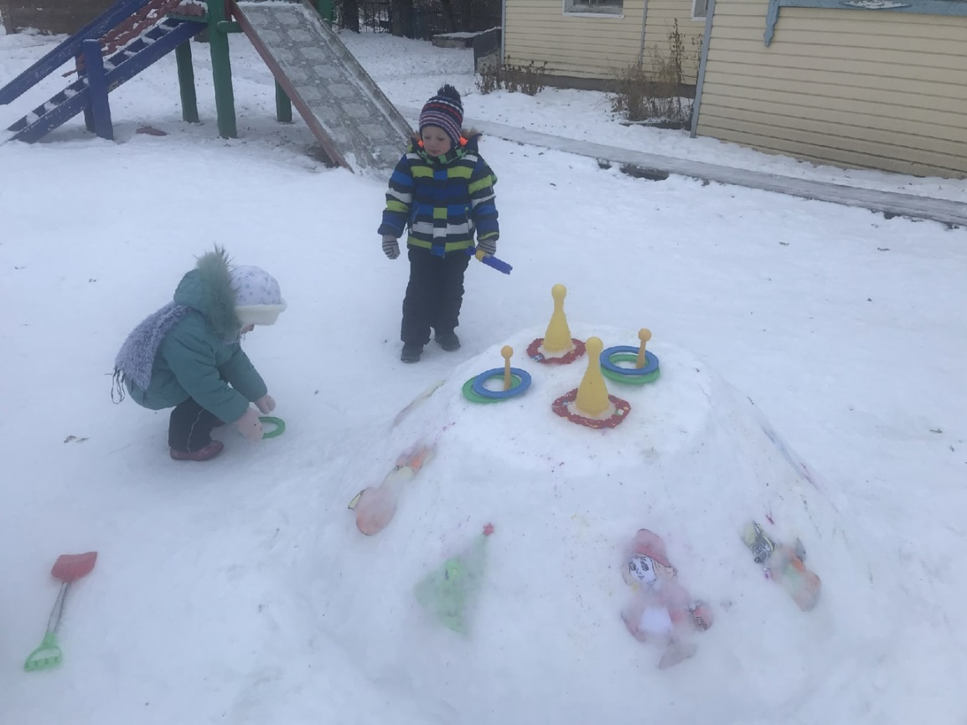

Фигура № 4 «Полоса испытаний»
- Задача проползти так, чтобы не задеть препятствия.
- Задача перешагнуть так, чтобы не задеть препятствия.
Игра: Обойти змейкой ограждения и пройти все испытания под лазания и перешагивания не задевая ничего.
Игра с мячом: Прокатить мяч так, чтобы он ничего не задел.
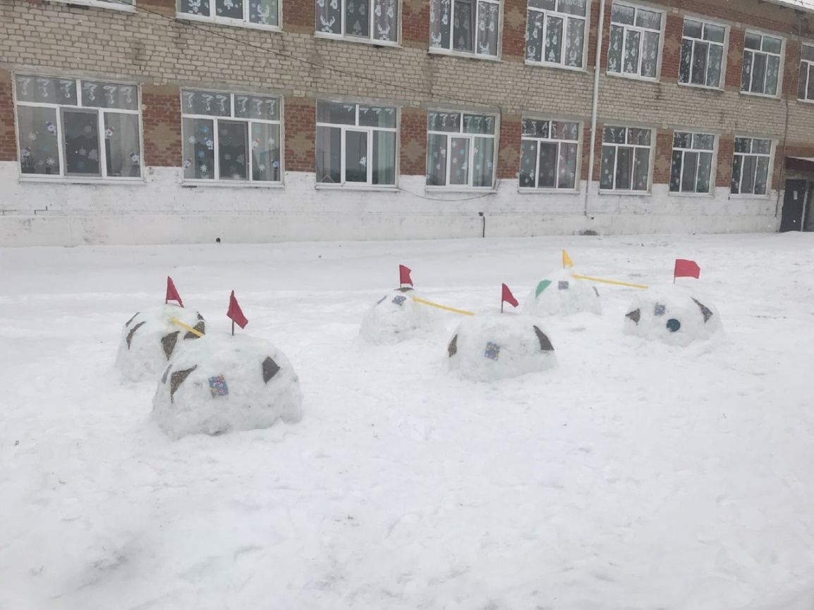
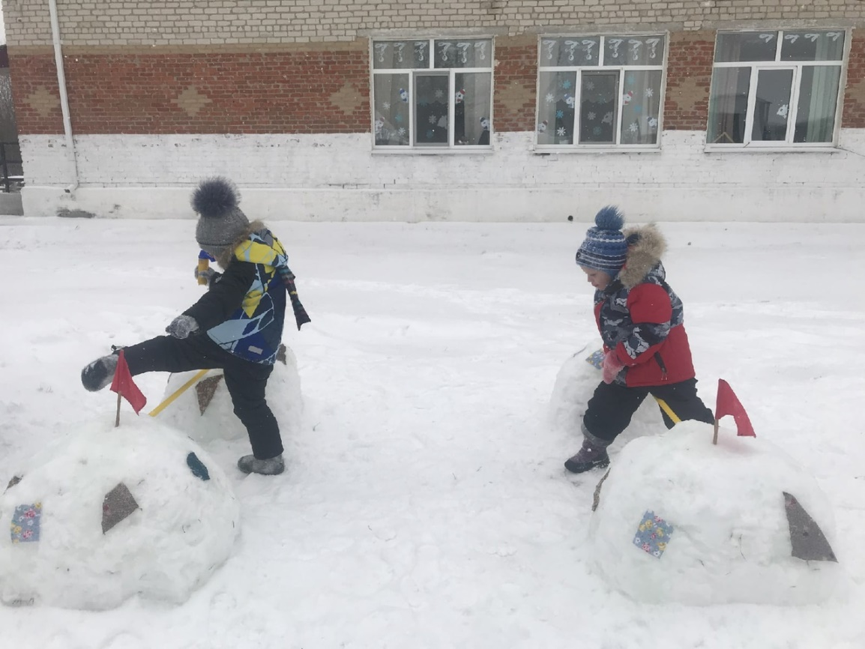
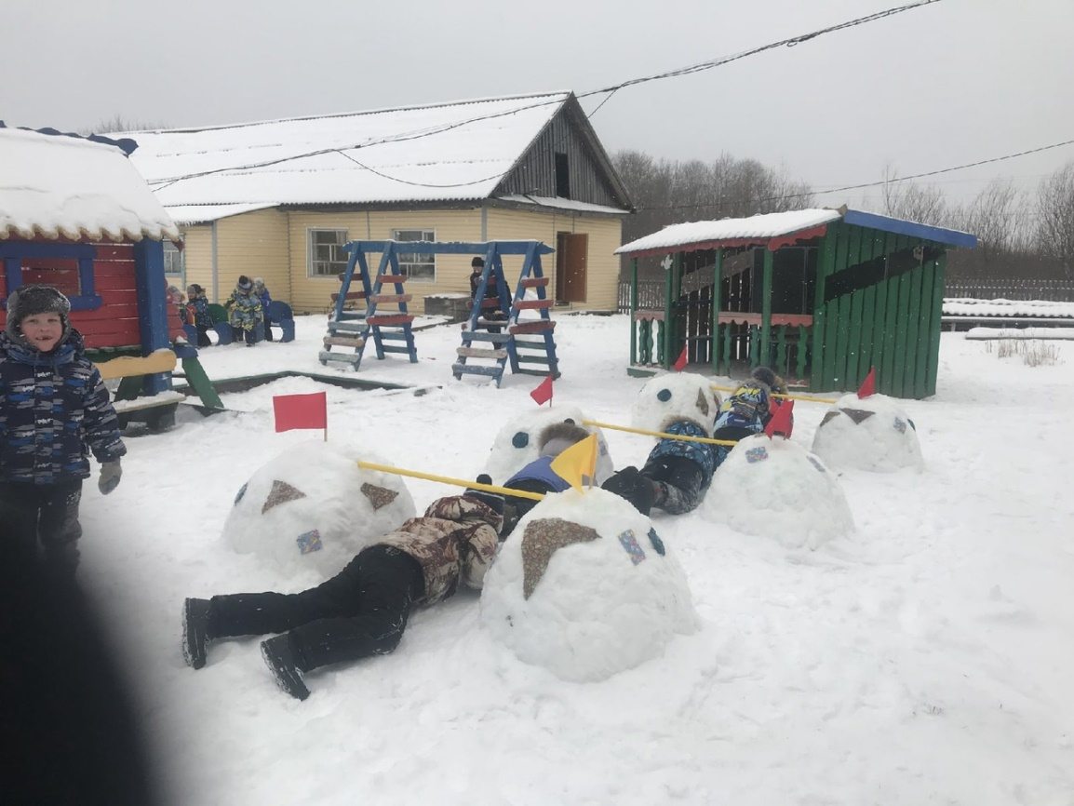

Фигура № 5 «Тропа препятствий»
- Задача обойти змейкой фигуры.
- Задача обойти фигуры «гуськом».
- Задача обойти фигуры спиной вперёд.
- Задача прокатить мяч между фигурами.
Игра «Передача флажка». Ребята делятся на две команды. Каждой команде выделяется по три фигуры. Каждая из команд берет флажок по одному и передает другому. Взяли три флажка, передают другим по три флажка. Бегут с флажками и ставят флажки на места. Чья команда первая закончила расставлять флажки на место, та команда и победила. В некоторых случаях, один участник может пробежать два раза.
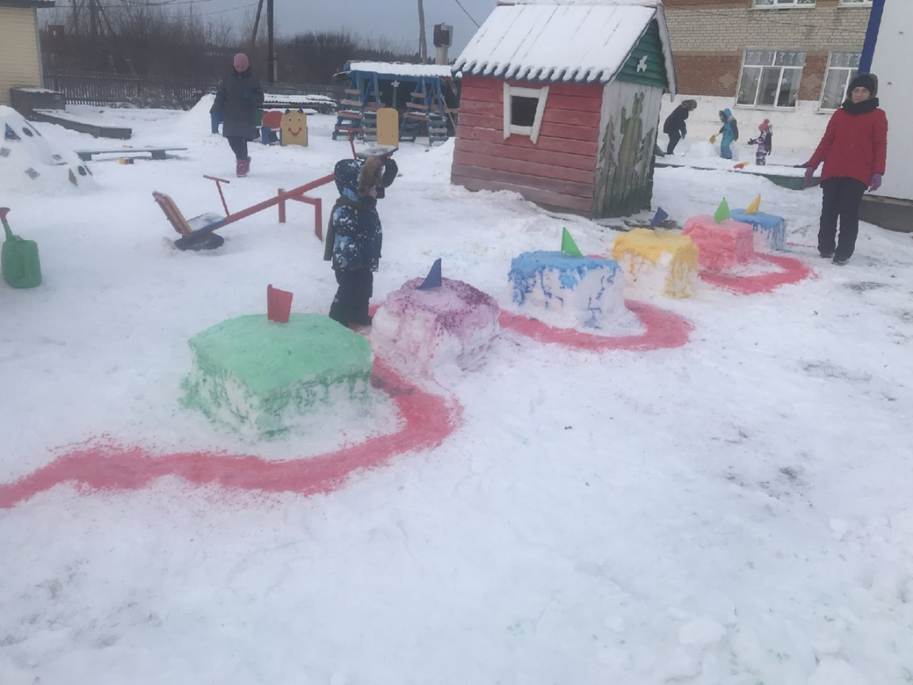
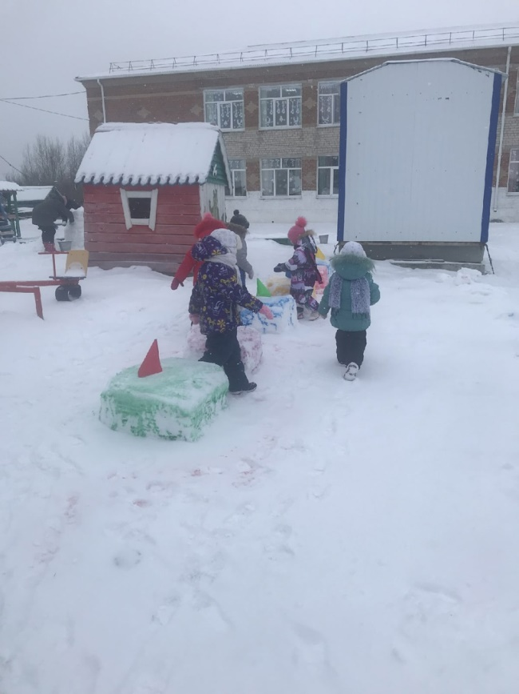

Фигура № 6 «Змейка»
- Задача пройти змейку, не оступившись с неё.
- Задача перепрыгнуть через змейку.
- Задача проползти по змейке.
Игра «Выше ноги от земли»
Игра «Пол это лава»
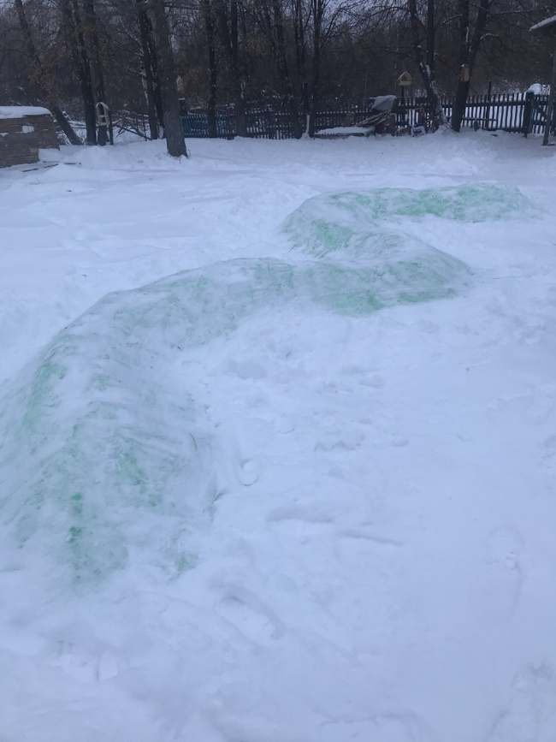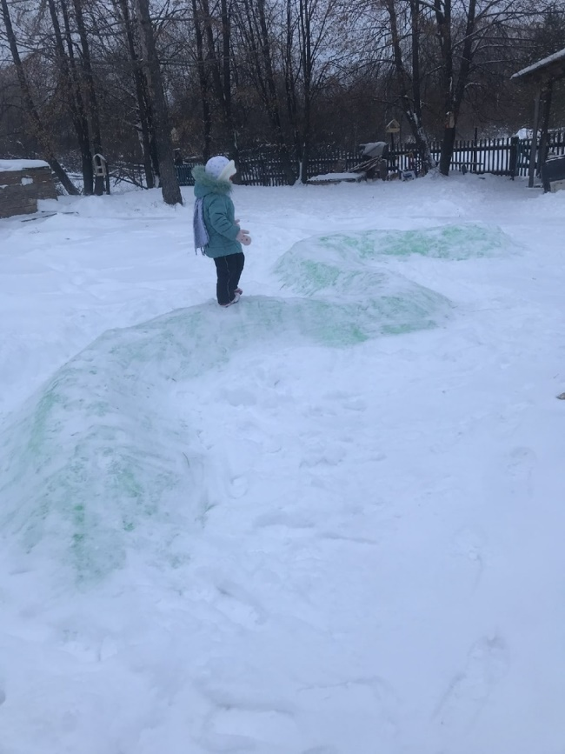

Фигура № 7 «Тигренок»
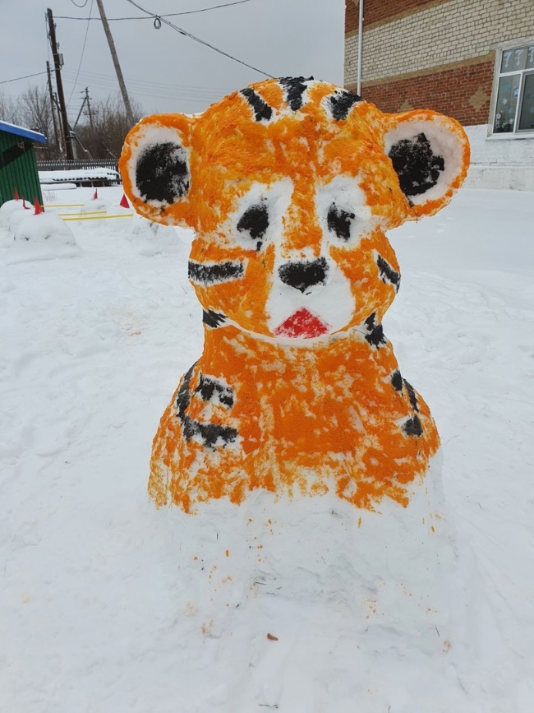
Фигура № 8 «Новогодняя Ёлка»
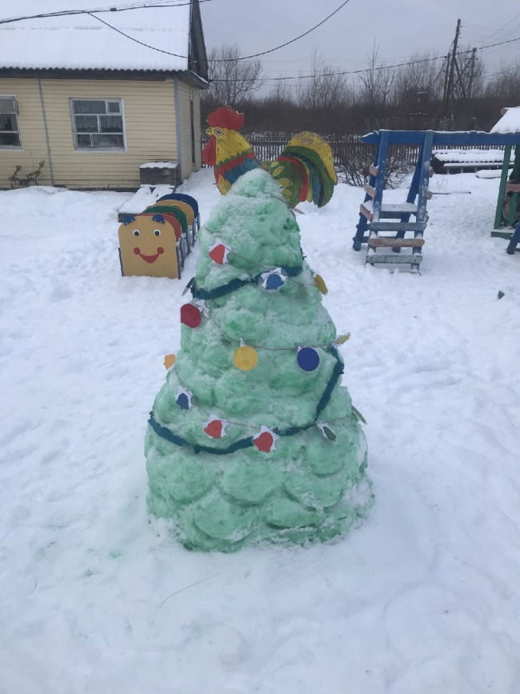

Фигура № 9 «Новогодняя Утка»
